Ленин об оппортунизме в эпоху империализма
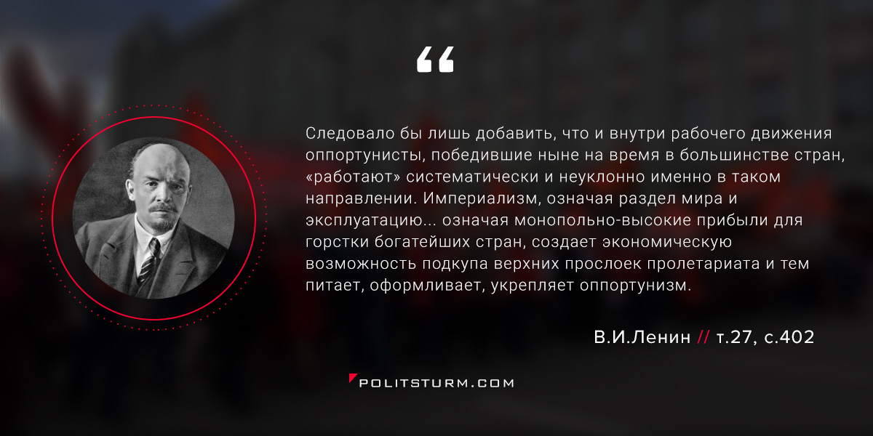

Оригинальная статья
2018-02-11

Следовало бы лишь добавить, что и внутри рабочего движения оппортунисты, победившие ныне на время в большинстве стран, «работают» систематически и неуклонно именно в таком направлении. Империализм, означая раздел мира и эксплуатацию…означая монопольно-высокие прибыли для горстки богатейших стран, создает экономическую возможность подкупа верхних прослоек пролетариата и тем питает, оформливает, укрепляет оппортунизм.
В.И.Ленин, т.27 с.402

Оригинальная статья

